# PROGETTO BDSI 2023

**Realizzatori**: Agostino Mannucci, Matteo Diciotti

**Proposte di progetto**: 1- torneo di scacchi; 2-torneo di calcio; 3-circolo ARCI;

**Progetto scelto**: torneo di calcio

## PARTE 1

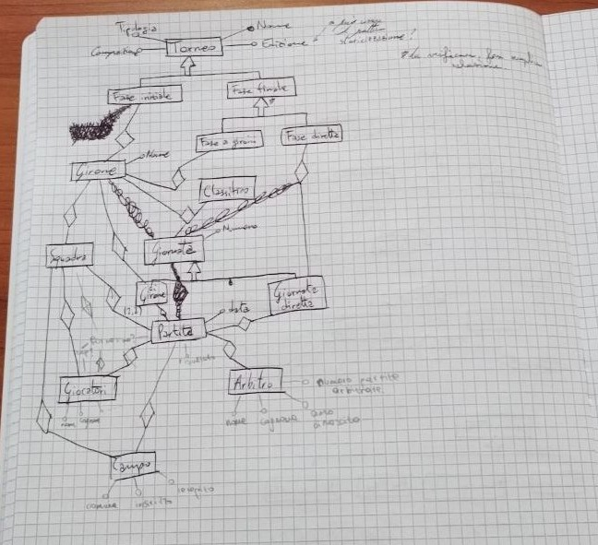

Figura 1 - La prima bozza rivista del progetto del torneo di calcio. Mancano alcuni attributi, tra cui il numero di scontri tra le squadre nella fase a gironi.

##### Descrizione progetto in linguaggio naturale

Si vuole realizzare una base di dati per un ente che organizza e gestisce tornei di calcio a 5, a 7 e a 11 dei quali si vogliono rappresentare i dati e le statistiche relative alle squadre e ai giocatori.  
Per ogni torneo si vuole rappresentare la tipologia del torneo di calcio (a 5, 7 o 11), il nome del torneo, la composizione (maschile, femminile o misti), l’edizione, le squadre partecipanti (tieni a mente il concetto di edizioni del campionato) e la composizione delle fasi di gioco (girone di andata, di ritorno, fase finale a gironi, fase finale ad eliminazione diretta).  
Per ogni torneo si vuole sia rappresentata una lista delle giornate di campionato cui fanno riferimento le partite disputate in quella giornata per ogni squadra con relativi risultati e statistiche (marcatori).  
Per ogni partita inclusa in ogni giornata devono essere conservati i nomi delle squadre, data, marcatori per ogni squadra, punteggio, luogo oltre che la formazione delle squadre.  
Le squadre dovranno essere composte da un insieme di giocatori e dovranno mantenere informazioni relativamente al nome, ai colori sociali, anno di fondazione. Inoltre per ogni squadra si dovrà mantenere uno storico dei punti in classifica al termine di ogni giornata, i gol fatti e i gol subiti. (NON ABBIAMO CONSIDERATO IL CASO DEGLI ANTICIPI E DEI POSTICIPI: se una squadra gioca una partita dopo che altre le hanno gia giocato la giornata successiva?)  
Per ogni giocatore si vuole memorizzare il cognome, il nome, il genere, data di nascita, “codice fiscale”, fasi a cui partecipa e con quale squadra (unica squadra per ogni fase), numero, ruolo.

##### 2) Analisi concettuale del progetto

2.1) Analisi dei requisiti: separazione concetti e disambiguazione termini

Frasi di carattere generale:  
Si vuole realizzare una base di dati per un ente gestore di tornei di calcio a 5, calcio a 7 e calcio a 11 dei quali si vogliono rappresentare i dati relativi alle squadre e ai giocatori.

Frasi relative ai tornei:  
Per i tornei si rappresentano gli attributi nome del torneo, anni di edizione (coppia di anni per ogni edizione nel formato AAAA-AAAA o AAAA-AA), tipologia di gioco (calcio a 5, a 7 o a 11) e composizione di genere delle squadre (femminile, maschile, misto). Il torneo e` composto da una o più fasi, definite tramite la modalità di composizione delle giornate di gioco.

Frasi relative alle fasi:  
Le fasi si distinguono per la modalità di composizione delle giornate di gioco. Le modalità sono due: la modalità a gironi e la modalità ad eliminazione diretta.  
Una fase caratterizzata dalla modalità a gironi è composta da sole giornate in cui sono presenti la totalità delle squadre partecipanti del girone. Ogni squadra è presente in ogni giornata del girone un’unica volta, abbinata per ogni giornata ad un’altra squadra in modo che nel complesso delle giornate del girone venga prodotto ogni possibile abbinamento. Si rappresenta per le fasi a gironi il numero di scontri in cui ogni coppia non ordinata di squadre si affronta.  
Una fase caratterizzata dalla modalità ad eliminazione diretta è composta da giornate nelle quali, ad eccezione della prima giornata della fase, le altre giornate sono composte dalle sole squadre vincenti nella giornata cronologicamente precedente.